ASSUNTO: Requeiro o afastamento dA vereadorA SONIA REGINA RODRIGUES MÓDENA na SESSÃO Ordinária realizada no dia 06 de MARÇO DE 2023, conforme atestado médico em anexo, com base nos artigos 81, I, “a”, 156, I, 167, parágrafo 1º, da Resolução nº 276/2010, do vigente Regimento Interno.

DESPACHO:

SALA DAS SESSÕES

PRESIDENTE DA MESA
REQUERIMENTO Nº DE 2023

SENHOR PRESIDENTE,
SENHORES VEREADORES E VEREADORAS,

REQUEIRO AO PRESIDENTE, na forma regimental, e depois de ouvido o DOUTO PLENÁRIO DESTA CASA DE LEIS, QUE SEJA OFICIADO À MESA DIRETORA DA CÂMARA MUNICIPAL, o afastamento da Vereadora Sonia Regina Rodrigues Módena na sessão ordinária realizada no dia 06 de março de 2023, conforme atestado médico em anexo, com base nos artigos 81, I, “a”: 156, I, e 167, § 1º da Resolução nº 276/2010, do vigente Regimento Interno.

JUSTIFICATIVA

O artigo 81, inciso I, alínea a, do Regimento Interno vigente, garante ao Vereador faltar justificadamente, por motivo de doença, através de requerimento fundamentado.

Assim, o atestado em anexo comprova a necessidade de afastamento da sessão acima citada.

SALA DAS SESSÕES “VEREADOR SANTO RÓTOLLI”, em 07 de março de 2023.

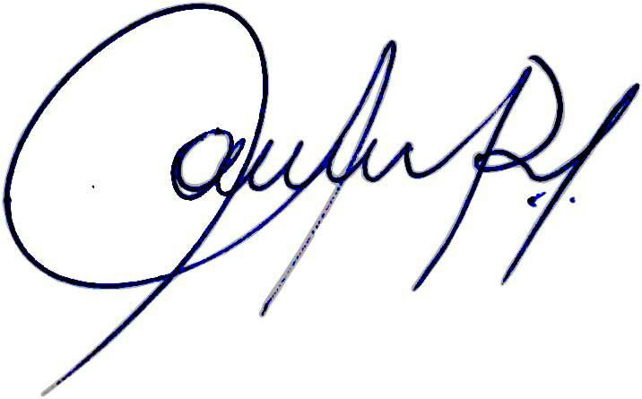

Vereadora e Investigadora da Polícia Civil Sonia Regina Rodrigues Módena
“Sonia Módena”
Presidente da Comissão de Ética, Presidente da Comissão de Defesa e Direito dos Animais e membro da Frente Parlamentar da Agricultura e Agronegócio.

